6 июля выдался очень насыщенным днем несмотря на ненастную погоду. После завтрака дети получили путевые листы для прохождения квест-игры «Кто в лесу плетет кружева?». На различных станциях были предложены задания, с которыми дети отлично справились и каждая команда набрала максимальное количество жетонов. После обеда в актовом зале прошла викторина «Музыкальный калейдоскоп для лесовичков».

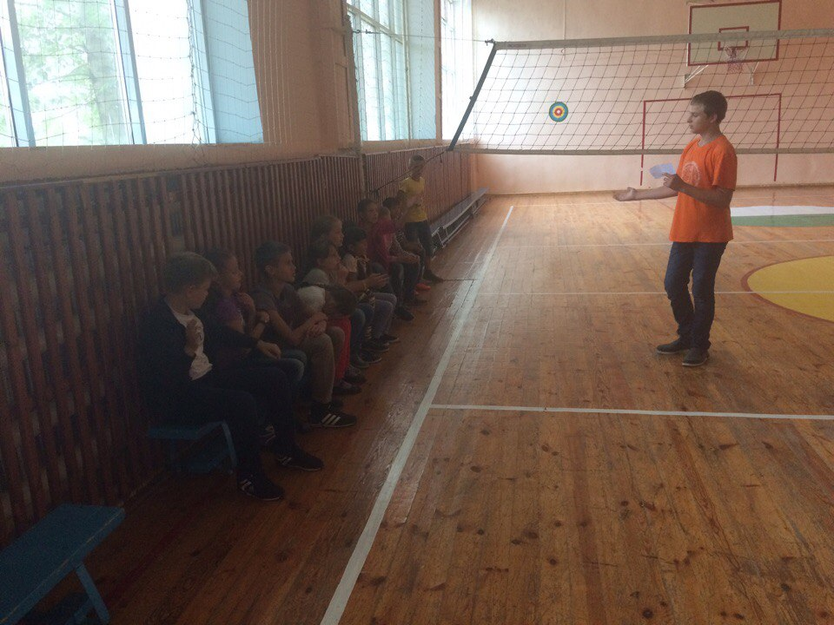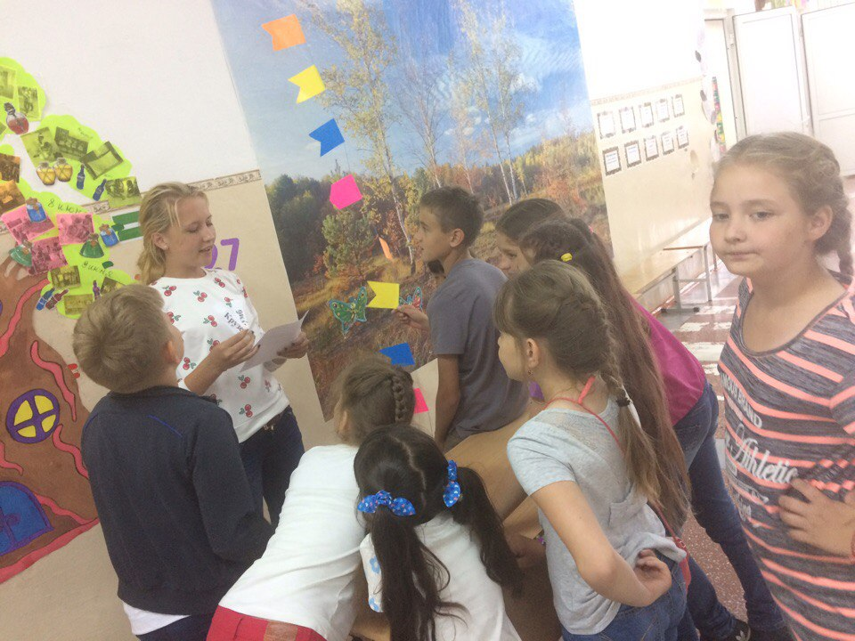Помимо лагерных мероприятий ребята совершили две поездки в кинотеатр «Премьера» города Ялуторовска на просмотр увлекательного мультфильма.

